应县天美瓷业有限责任公司召回天美牌碗
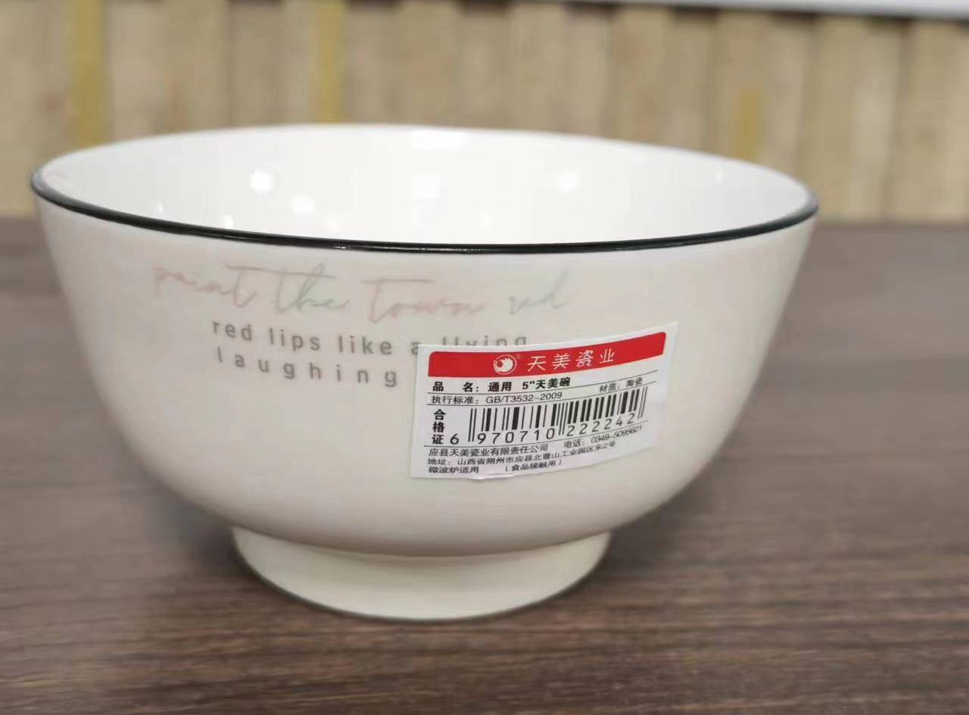
日前，应县天美瓷业有限责任公司按照《消费品召回管理暂行规定》的要求，主动向山西省市场监督管理局报告了召回计划，决定自即日起，召回2022年8月10日生产的天美牌型号规格为127mm的碗，涉及数量为800个。
本次召回范围内的碗，因生产工艺把控不严造成吸水率增大和抗热震性不稳定，在微波炉加热时瓷器因热冷交替、受热不均匀、温度剧变的情况下，容易导致瓷体脆断或者炸裂，可能造成人身伤害；另外在清洗时,清洗液容易吸附进瓷体内导致微生物滋生，危害人体健康，存在潜在安全风险。
本次召回活动是在山西省市场监督管理局调查影响情况下开展，缺陷线索信息由内蒙古自治区市场监督管理局共享。应县天美瓷业有限责任公司将免费为消费者退换货，以消除安全隐患。
消费者可通过应县天美瓷业有限责任公司客服电话（0349-5096621）询问持有的产品是否在影响范围内或进一步了解具体情况。此外，消费者也可登录（www.dpac.org.cn、www.recall.org.cn、http://scjgj.shanxi.gov.cn），关注微信公众号(SAMRDPAC、gh_626138d03997)了解相关信息,反映缺陷线索。

